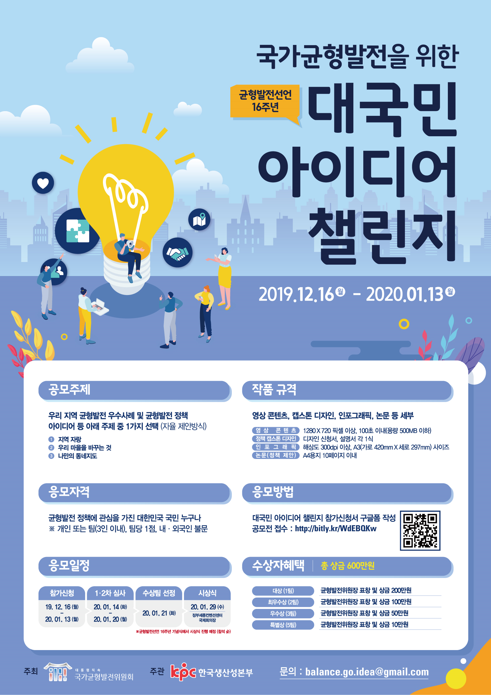
● 공모요강
∙ 주최 : 국가균형발전위원회
∙ 주관 : 한국생산성본부
∙ 공모대상 : 균형발전 정책에 관심을 가진 대한민국 국민 누구나
※ 개인 또는 팀(3인 이내), 팀당 1점, 내·외국인 불문
∙ 공모부문 : 영상 콘텐츠, 정책 캡스톤 디자인, 인포그래픽, 논문 등
∙ 공모주제 : 우리 지역 균형발전 우수사례 및 균형발전 정책 아이디어 등
아래 주제 중 1가지 선택 (자율 제안 방식)
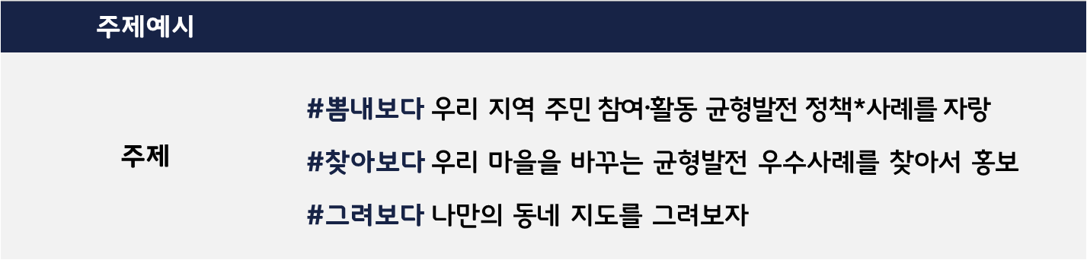
● 시상규모 : 총 11편, 총 상금 600만원
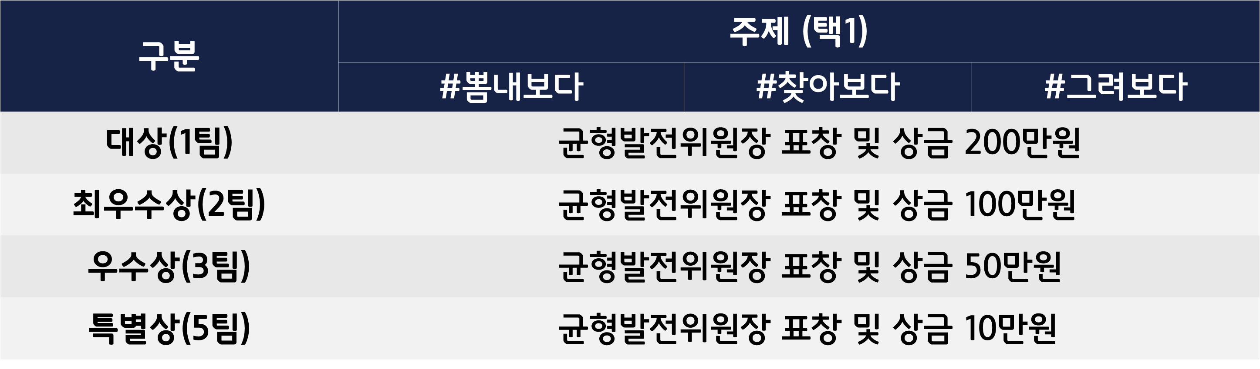
● 공모부문 : 영상 콘텐츠, 캡스톤 디자인, 인포그래픽, 논문 등 세부
∙ 영상 콘텐츠: 1280 * 720 픽셀 이상, 100초 이내(용량 500MB 이하)
∙ 정책 캡스톤 디자인: 디자인 신청서, 설명서 각 1식
∙ 인포그래픽: 해상도 300dpi 이상, A3(가로 420mm * 세로 297mm) 사이즈
∙ 논문(정책 제안): A4용지 10페이지 이내
⇒ 공모 부문은 대상 및 구분없이 참가자 주제별(택1) 자율 제안방식
● 공모부문 : 영상 콘텐츠, 캡스톤 디자인, 인포그래픽, 논문 등 세부
∙ 영상 콘텐츠: 1280 * 720 픽셀 이상, 100초 이내(용량 500MB 이하)
∙ 정책 캡스톤 디자인: 디자인 신청서, 설명서 각 1식
∙ 인포그래픽: 해상도 300dpi 이상, A3(가로 420mm * 세로 297mm) 사이즈
∙ 논문(정책 제안): A4용지 10페이지 이내
⇒ 공모 부문은 대상 및 구분없이 참가자 주제별(택1) 자율 제안방식

● 참가방법 : 구글폼으로 참가신청서 작성
∙ 공모전 접수 구글폼 : http://bitly.kr/WdEBQKw
∙ 제출서류 : 다운로드 후에 작성하여 첨부 http://bitly.kr/rpCr3m2
- 참가신청서 1부 (첨부파일 양식 참조)
- 개인정보 수집조회활용 및 제3자 제공동의서 1부
- 제안서 요약 및 원고 1부

● 문의 : balance.go.idea@gmail.com
